Паспорт объекта: нежилое здание, расположенное по адресу: Пензенская область, Мокшанский район, с. Знаменское, ул. Центральная, 55, площадью 85,3 кв. м, кадастровый номер 58:18:0430101:158
Описание объекта муниципального имущества
Тип имущества: нежилое здание, кадастровый номер 58:18:0430101:158
Этаж: 1
Площадь: 85,3 кв. м
Месторасположение: Пензенская область, Мокшанский район, с. Знаменское, ул. Центральная, 55
- Наличие инженерных сетей и подъездных путей:
  - Электроэнергия: есть
  - Газ: отсутствует
  - Отопление: отсутствует
  - Водоснабжение: отсутствует
  - Водоотведение: отсутствует
  - Связь, интернет: возможность подключения есть
  - Парковка: нет
- Материал стен - деревянные
- Материал перекрытий – деревянные
- Состояние объекта:
  - Требует косметического ремонта – да.
  - Требует капитального ремонта – да.
  - Требует замены коммуникаций – да.

Приложение №1 к паспорту объекта:
план нежилого здания, расположенного по адресу: Пензенская область, Мокшанский район, с. Знаменское, ул. Центральная, 55, площадью 85,3 кв. м, кадастровый номер 58:18:0430101:158

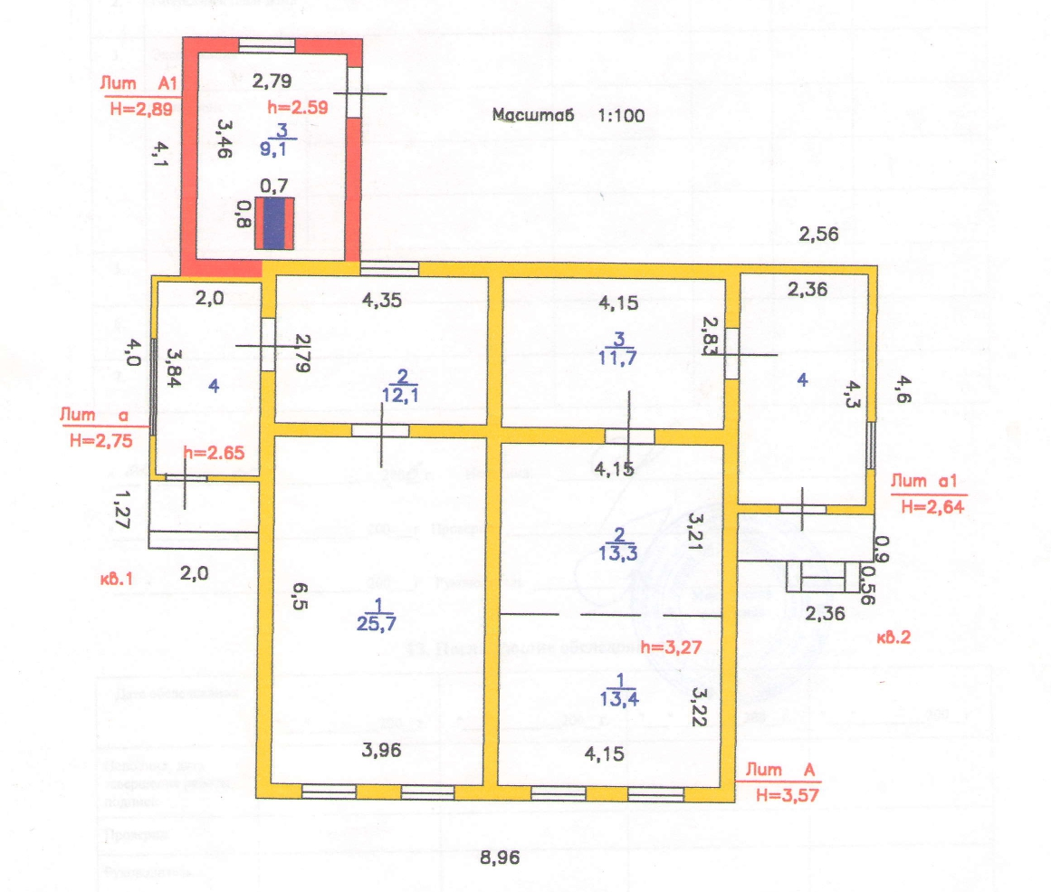

Приложение №2 к паспорту объекта:
Схема расположения объекта по адресу: Пензенская область, Мокшанский район, с. Знаменское, ул. Центральная, 55, площадью 85,3 кв. м, кадастровый номер 58:18:0430101:158

